Құрманғазы Сағырбайұлы атындағы жалпы орта мектебінің 20121-2022 оқу жылына арналған қосымша білім беретін үйірмелер туралы
МӘЛІМЕТ
Қыркүйек айында қосымша білім беру бойынша үйірме жетекшілерінің жоспары мен кестесі құрылып бекітілді. Мектебімізде жалпы 10 штаттық үйірме жұмыс жасайды. Атап айтсақ:
1. «Жас шебер» Кусбаева Роза
2. «Сөз өнері» Саухатова Лаура
3.«Тарих ата» Кусбаева Камшат
4. «Шебер қолдар» Уразова Зина
5. «Компютер әлемінде» Абсалаева Салтанат
6. «Әлемнің жеті кереметі» Мұңалбай Айтуар
7. « Қызықты психология» Саухатова Лаура
8. «Өлкетану» -«Ұшқыр ой алаңы» Жумагулова Меруерт-Садуова Мадина
9. «Математикалық сауаттылық» Жумагулова Улбосын
10. «Үкілі домбыра» Төлесін Аппақ

1-қыркүйек – Білім күні мерекесіне орай «Кел, балалар оқылық!» атты іс-шара ұйымдастырылды.
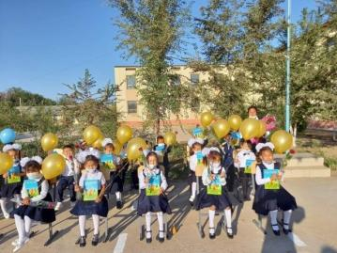
Мақсаты: Білім күні үлкен мереке екенін балаларға жеткізе білу, сезіну, білімге деген құштарлығын прттыру, еліміздің білімді, тәрбиелі азаматын елжандылыққа тәрбиелеу
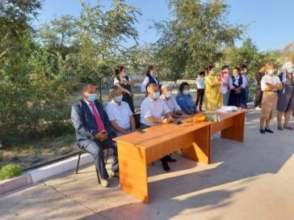

«Күз -мереке, күз -береке» апталығында 13.10.2021 ж. қосымша білім беру педагогы Абдурахманова Уралай 5-10 сынып оқушылары арасында «Гүлдер мерекесін» ұйымдастырды.
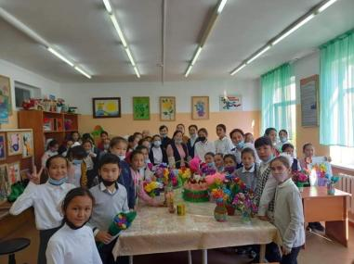
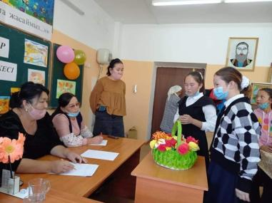

«Күз -мереке, күз -береке» апталығында 18.10.2021 ж. «Үкілі домбыра» үйірме жетекшісі Төлесін Аппақ «Арайлы алтын күз» атты ән байқауын ұйымдастырды. Байқауға 5-10 сыныптар қамтылды.
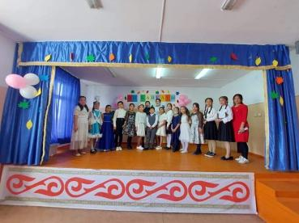
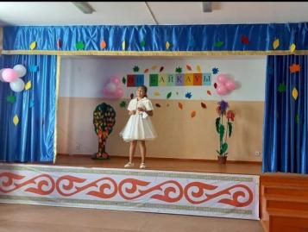

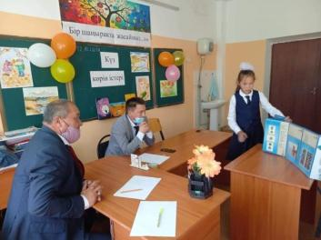
Қазақстан Республикасының 30 жылдығана орай, 10.10.2021ж «Шебер қолдар» үйірме жетекшісі Уразова Зина 5-10 сынып оқушылары арасында «Бір шаңырақта жасаймыз...» тақырыбында бүктеме байқауын өткізді.
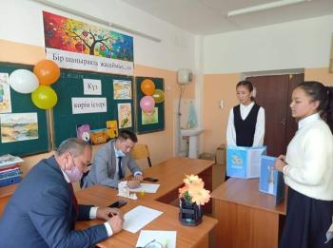

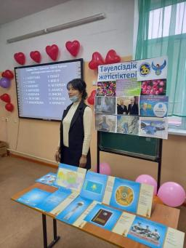
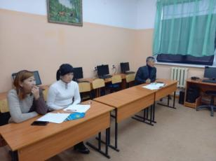
Қазақстан Республикасының 30 жылдығана орай 15.12.2021ж «Ұшқыр ой алаңы» үйірме жетекшісі Садуова Мадина 8- сынып оқушыларына «Тәуелсіздік жетістіктері» тақырыбында ашық сабақ өтті.
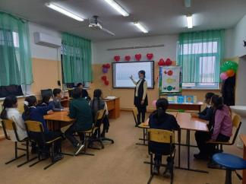

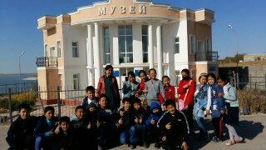
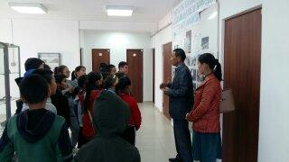
Тарихымызды танып білуге және оның ішіндегі тарихи жәдігерлер мен құндылықтарымызды өз көздерімен көріп, тану мақсатында 08.11.2021 ж. үйірме жетекшілері К.Кусбаева және М.Жумагулова 6 сынып оқушыларын Аудандық Мұражайға саяхат жасатып келді.

АӘДБ жоспарына сәйкес, ҚББП және үйірме жетекшілерінің «1 желтоқсан – Қазақстан Республикасының Тұңғыш Президенті күні» мерекесіне арналған онкүндік іс-шарасы ұйымдастырылдыі.
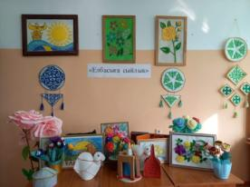
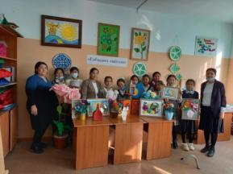
1. 17.11.2021. «Шебер қолдар» үйірме жетекшісі Уразова Зина «Елбасыға сыйлық» тақырыбында оқушылар арасында көрме өткізді

2. 18.11.2021ж. «Ұшқыр ой алаңы» үйірме жетекшісі Садуова Мадина «Ел таңдаған – Елбасы» тақырыбнда зияткерлік ойын өткізді
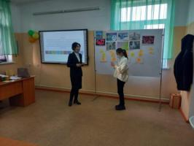
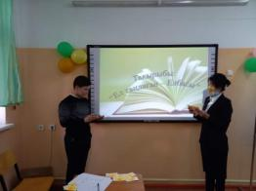
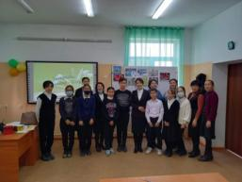
3. 19.11.2021ж. ҚББП У.Абдурахманова және сынып жетекшілер «Балалық шағымның аспаны» тақырыбында Елбасы туралы фильмдер, слайдтар, роликтерге көрсетілім жасады.
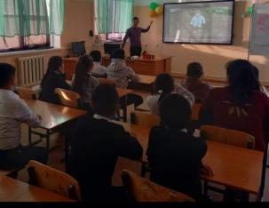
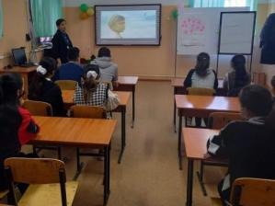

4. 20.11.2021ж. «Үкілі домбыра» үйірме жетекшісі Төлесін Аппақ 5-8 сынып оқушылары арасында «Менің елім» тақырыбында патриоттық әндер байқауын өткізді.
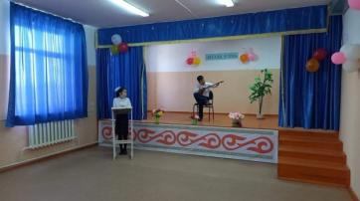
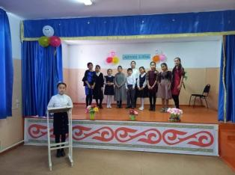

5. 22.11.2021ж. «Математикалық сауаттылық» үйірме жетекшісі Жумагулова Улбосын 3-4 сынып оқушылары арасында «Туған өлкем мақтанышым» тақырыбында мәнерлеп оқу байқауын өткізді.
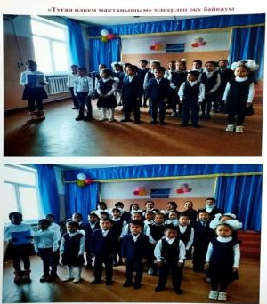
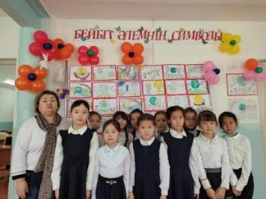
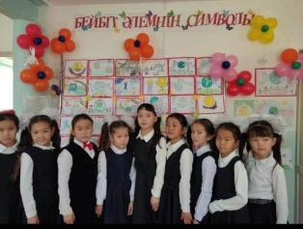
6. 23.11.2021ж. «Жас шебер» үйірме жетекшісі Кусбаева Роза 4 сынып оқшылары арасында «Бейбіт әлемнің символы» тақырыбында сурет байқауын ұйымдастырды.

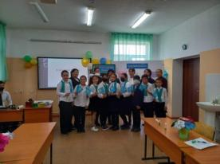
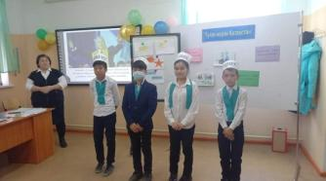
7. 25.11.2023ж. «Тарих ата», «Қызықты психология» үйірме жетекшілері Кусбаева Камшат және Саухатова Лаура 8-сынып оқушыларына «30 табысты жыл» тақырыбында дөңгелек үстел өтті.
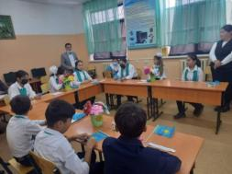

8.27.11.2021ж. ҚББП және үйірме жетекшілерінің ұйымдастыруымен «Кемеңгер көшбасшы» тақырыбында челлендж жолдады.
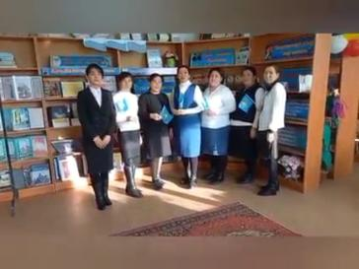
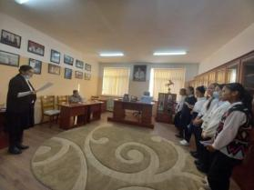
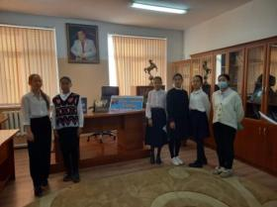
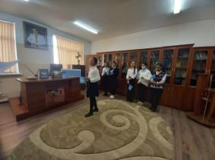
9. 28.11.2021ж. ҚББП Уралай .Абдурахманова 9- сынып оқушылары арасында «Елбасыға тілек» тақырыбында жас ақындар мүшайрасын өткізді.

10.29.11.2021ж. «1 желтоқсан – Қазақстан Республикасының Тұңғыш Президенті күні» мерекесіне арналған онкүндіктің жабылу салтанаты өткізілді.

